Результаты опроса работодателей и (или) их объединений
об удовлетворенности качеством образования обучающихся ГАПОУ НСО НУ(К)ОР по образовательной программе специальности 49.02.01 Физическая культура
за 2023 год
Опрос работодателей проводился в период с 01 марта по 30 марта 2024 г. в рамках самообследования, проводимого ГАПОУ НСО НУ(К)ОР (далее – колледж) в соответствии с приказами Минобрнауки Российской Федерации от 14.06.2013 г. № 462 «Об утверждении порядка проведения самообследования образовательной организацией» и от 10.12.2013 г. № 1324 «Об утверждении показателей деятельности образовательной организации, подлежащей самообследованию». Анкетирование работодателей для мониторинга их мнения о качестве подготовки выпускников является одной из форм контроля выполнения требований действующего законодательства по реализации государственной политики в области образования. Работодатели являются активными участниками образовательной деятельности и имеют право участвовать в оценке ее осуществления. Мнение работодателей и их представителей, участвующих в реализации образовательных программ имеет существенное значение при оценке качества подготовки выпускников, так как именно они являются социальными партнерами колледжа и будущими работодателями для выпускников.
Опрос проводился в формате онлайн-анкетирования, по разработанной колледжем анкете. В результате опроса было получено 12 анкет из различных организаций (предприятий).

Вопрос: «1. В каких организациях (по разделам ОКВЭД) работают выпускники/студенты колледжа?»
В соответствии с общероссийским классификатором видов экономической деятельности (ОКВЭД) выпускники колледжа трудоустроены в организациях/на предприятиях, относящихся к 10 укрупненным разделам видов экономической деятельности (таблица 1). По данным опроса работодателей, выпускники/студенты колледжа устраиваются на работу в следующие организации/ на предприятия:

Таблица 1

В каких организациях (по разделам ОКВЭД) работают выпускники колледжа?

Разделы ОКВЭД | Доля выпускников/студентов колледжа, работающих в  организациях, %
Государственное управление и обеспечение военной безопасности; социальное обеспечение
Деятельность административная и сопутствующие дополнительные услуги | 10 %
Деятельность в области здравоохранения и социальных услуг
Деятельность в области информации и связи
Деятельность в области культуры, спорта, организации досуга и развлечений | 90 %
Деятельность профессиональная, научная и техническая
Деятельность финансовая и страховая
Деятельность экстерриториальных организаций и органов
Образование | 50 %
Предоставление прочих видов услуг

Вопросы: «2. Участвуют ли представители Вашей организации (предприятия) в проведении государственной итоговой аттестации в образовательной организации в качестве экспертов демонстрационного экзамена?»; «3. Участвуют ли представители Вашей организации (предприятия) в деятельности государственных экзаменационных комиссий образовательной организации в качестве их председателей?»; «4. Участвует ли Ваша организация (предприятие) в организации практической подготовки обучающихся образовательной организации?».
По результатам опроса большая часть работодателей (100 %) организовывают для обучающихся колледжа практическую подготовку на своей базе. Еще 55 % работодателей отметили участие своих представителей в проведении государственной итоговой аттестации (ГИА) в образовательных организациях в качестве экспертов демонстрационного экзамена. Примерно в равной степени работодатели принимают участие также в деятельности государственных экзаменационных комиссий (ГЭК) колледжа и экзаменационных комиссий, председателем которых являются представители работодателя. (табл. 2)
Таблица 2

Участие организации/предприятия в деятельности колледжа

Аспекты участия организации/предприятия в деятельности колледжа | Участвует | Не участвует
… в проведении ГИА в колледже в качестве экспертов ДЭ | 54,5 % | 45,5%
… в деятельности ГЭК и ЭК колледжа в качестве их председателей | 45,5% | 54,5%
... в организации практической подготовки обучающихся колледжа | 100 %

Вопрос: «5. Трудоустроены ли в Вашей организации (на предприятии) выпускники, освоившие образовательную программу в рамках целевого обучения?»
Опыт трудоустройства выпускников, освоивших образовательную программу в рамках целевого обучения, имеется у 64 % работодателей (рис. 1).

Рис. 1. Наличие у организации опыта трудоустройства выпускников, освоивших образовательную программу в рамках целевого обучения

Вопрос: «6. Насколько компетенции выпускников, студентов-практикантов, сформированные при освоении образовательной программы, соответствуют профессиональным стандартам (при наличии)?»
Ни один работодатель не оценил уровень подготовки выпускников, студентов- практикантов, как несоответствующий профессиональным стандартам. Подавляющее же большинство работодателей (100 %) считают, что полученные компетенции выпускников колледжа соответствуют профессиональным стандартам, из них 55 % отмечают полное соответствие профессиональным стандартам и 36 % - отмечает, что в основном соответствуют. Только в 9 % организациях считают, что уровень компетенций выпускников колледжа, частично соответствует профессиональным стандартам. (рис. 2).

Рис. 2. Оценка работодателей соответствия компетенций выпускников профессиональным стандартам

Вопросы: «7. Насколько Вы удовлетворены уровнем теоретической подготовки выпускников?»; «8. Насколько Вы удовлетворены уровнем практической подготовки выпускников?»; «9. Насколько Вы удовлетворены коммуникативными качествами выпускников?»; «10. Насколько Вы удовлетворены способностями выпускников к командной работе и их лидерскими качествами?»; «11. Насколько Вы удовлетворены способностями выпускников к системному и критическому мышлению?»; «12. Насколько Вы удовлетворены способностью выпускников к самоорганизации и саморазвитию?»

Среди профессиональных качеств и навыков работодатели выделяют способность выпускников к командной работе и их лидерские качества (50%), коммуникативные качества (42 %) и способность выпускников к самоорганизации и саморазвитию (42 %) (табл. 3). Отметим, что примерно 17 % работодателей отметили полную неудовлетворенность уровнем практической подготовки выпускников колледжа и 8% уровнем теоретической подготовки выпускников.
Таблица 3

Удовлетворенность профессиональными качествами и навыками студентов

Профессиональные качества выпускника, студента- практиканта | Полност ью  удовлетв орен | В  основном удовлетво рен | Частичн о удовлетворен | Полност ью не удовлетворен | Затрудняюсь ответить
Уровнем теоретической подготовки выпускников | 33,3 % | 41,7 % | 16,7% | 8,3%

Уровнем практической подготовки выпускников | 41,7 % | 33,3 % | 8,3% | 16,7%
Коммуникативными качествами выпускников | 41,7 % | 41,7 % | 16,7%
Способностями выпускников к командной работе и их лидерскими качествами | 50% | 33,3% | 16,7%
Способностями выпускников к системному и критическому  мышлению | 16,7% | 66,7% | 16,7%
Способностью выпускников к самоорганизации и саморазвитию | 41,7% | 33,3 % | 25 %

Вопрос: «13. Какие дополнительные знания и умения выпускников колледжа являются, по Вашему мнению, необходимые для них при трудоустройстве?»
Опираясь на анализ дополнительных компетенций, перечисленных работодателями во время опроса, можно сделать вывод: обществу нужны профессионально и разносторонне подготовленные специалисты, умеющие конкурировать на рынке труда. (табл.4)
Таблица 4

Требования работодателей к дополнительным знаниям и умениям студентов колледжа при трудоустройстве

Вариант ответа | Количество ответов
Знание Конституции РФ и Трудового кодекса | 1
Умение разговаривать. Умение коммуницировать с большим количеством людей. Знание как составляются и как применяются современные образовательные программы. | 1
Полностью удовлетворен всем | 1
Планирование, анализ | 1
Знание теории и методики физической культуры | 1
В работе (в данном случае в обучении) учителя физической культуры, основной упор, нужно делать на:  - лёгкую атлетику  - баскетбол  - волейбол  - акробатику с элементами гимнастики  - гимнастику  - подвижные и спортивные игры.  Это все помогает учителю выявить и выставить команду учащихся школы на городские и районные соревнования. У вас много выпускников, которые не владеют этими видами учебной программы, как в теории, так и в практике и терминологии. Над этим нужно работать. | 1

Вопрос: «14. Какие изменения в образовательной программе необходимы, на Ваш взгляд, для повышения качества подготовки выпускников?»
В рамках опроса работодатели высказали свое мнение по улучшению качества подготовки студентов колледжа в части изменений в образовательной программе. Работодатели считают необходимым ввести в образовательную программу компетенции, позволяющие работать с детьми с ОВЗ, умение работать с документацией, с государственными информационными системами. Также работодатели для повышения мотивации к обучению предлагают ввести стимулирующую систему.

Выводы:

Результаты опроса свидетельствуют о том, что подавляющая часть работодателей считают, что наблюдается положительная динамика по улучшению качества подготовки студентов колледжа. Для повышения уровня удовлетворенности работодателей качеством образования по образовательной программе необходимо продолжить по совершенствованию надпрофессиональных компетенций студентов (коммуникативность, ответственность) и продолжать применять практико-ориентированный подход.

Приложение 1

Результаты опроса работодателей

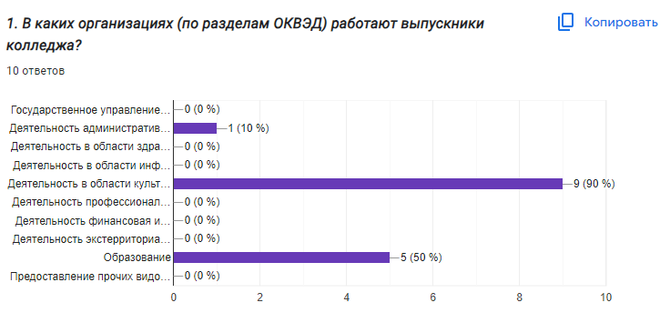
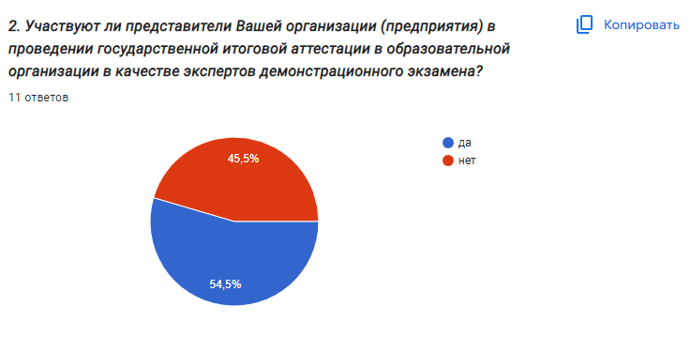
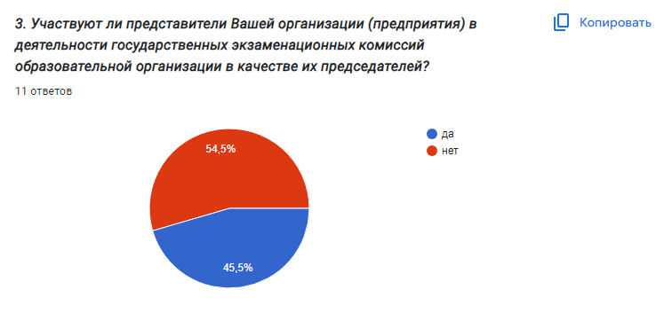
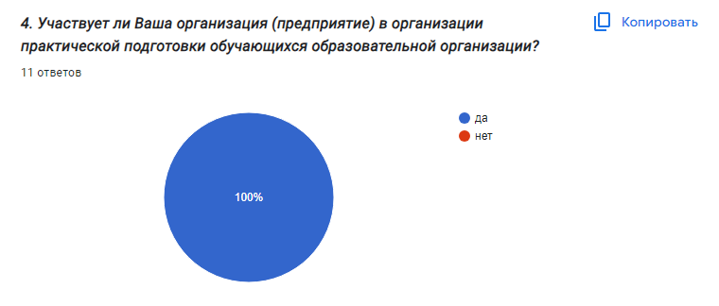
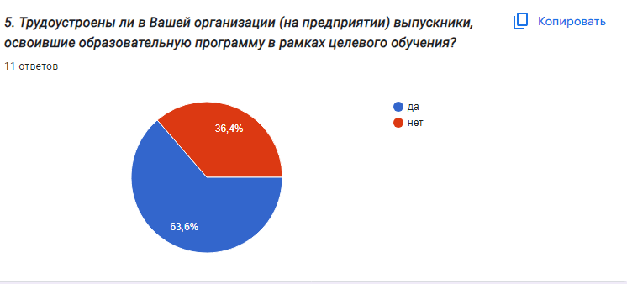
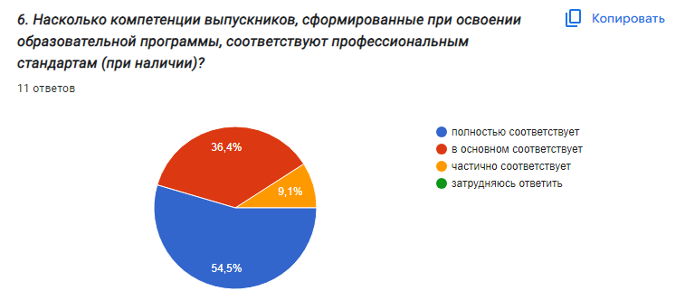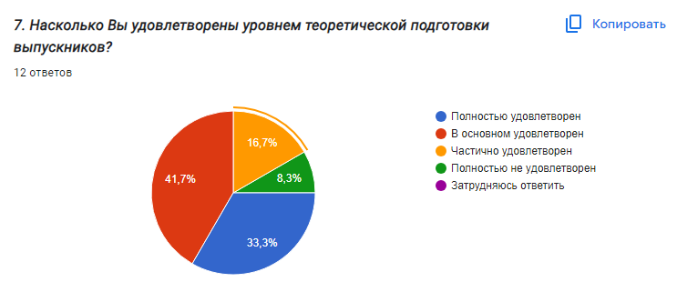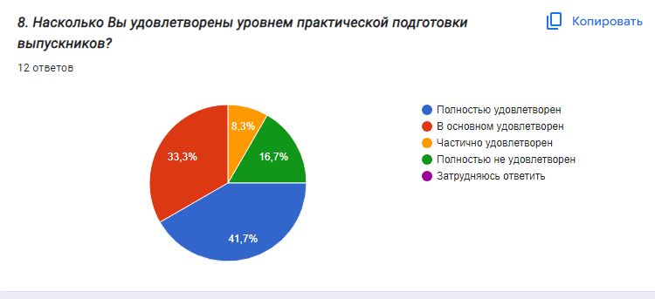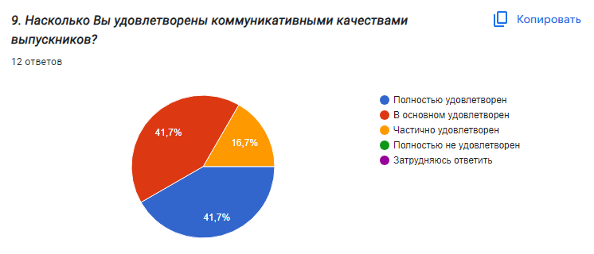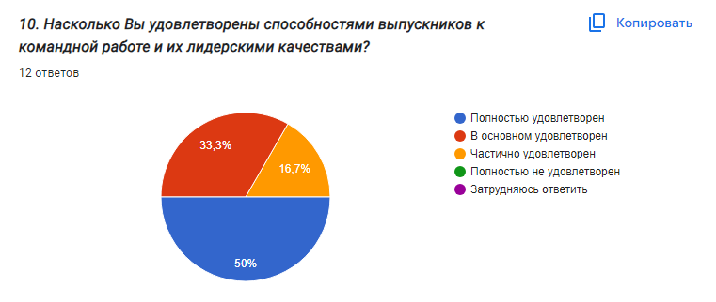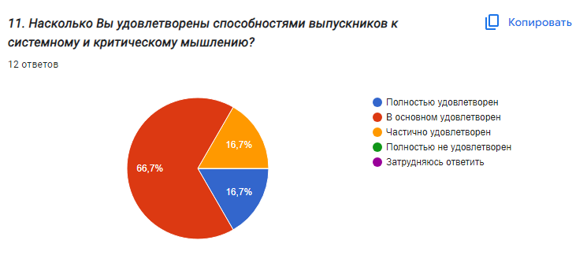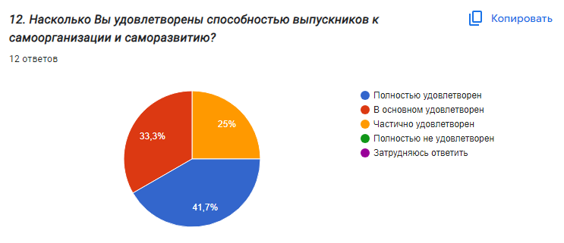
13. Какие дополнительные знания и умения выпускников колледжа являются, по Вашему мнению, необходимые для них при трудоустройстве?
6 ответов
Знание Конституции РФ и ТК
Умение разговаривать. Умение коммуницировать с большим количеством людей. Знание как составляются и как применяются современные образовательные программы.
Полностью удовлетворен всем
Планирование, анализ
Знание ТМФК
В работе (в данном случае в обучении) учителя физической культуры, основной упор, нужно делать на:
- лёгкую атлетику
- баскетбол
- волейбол
- акробатику с элементами гимнастики
- гимнастику
- подвижные и спортивные игры
Это все помогает учителю выявить и выставить команду учащихся школы на городские и
районные соревнования. У вас много выпускников, которые не владеют этими видами учебной программы, как в теории, так и в практике и терминологии. Над этим нужно работать.
